五年级数学下学期第五单元试卷(2)
一、 填空题(1-4每题 1分, 5-6每题 2分, 共 8分)
1. 同分母分数相加减的是( )的个数．
2. 异分母的分数,因为( ),所以不能直接相加减．
3. 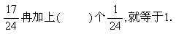
4. 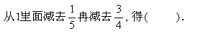
5. 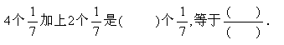
6. 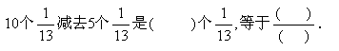
二、 口算题(每道小题 8分 共 16分 )
1. 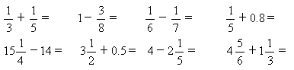
2. 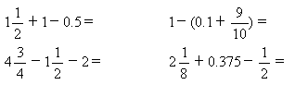
三、 简算题(每道小题 5分 共 20分 )
1. 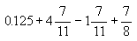
2. 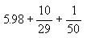
3. 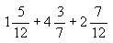
4. 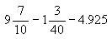
四、 计算题(第1小题 3分, 2-5每题 4分, 6-9每题 5分, 共 39分)
1. 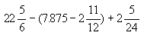
2. 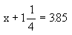
3. 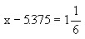
4. 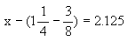
5. 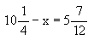
6. 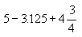
7. 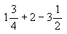
8. 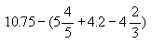
9. 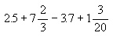
五、 应用题(第1小题 5分, 2-3每题 6分, 共 17分)
1. 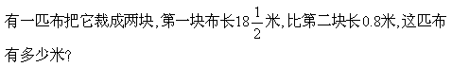
2. 把一根8米长的铁管平均截成9段,每一段是这根水管的几分之几？平均每段是几分之几米？
3. 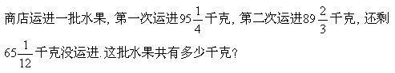
六、 选作(8分 ) 